
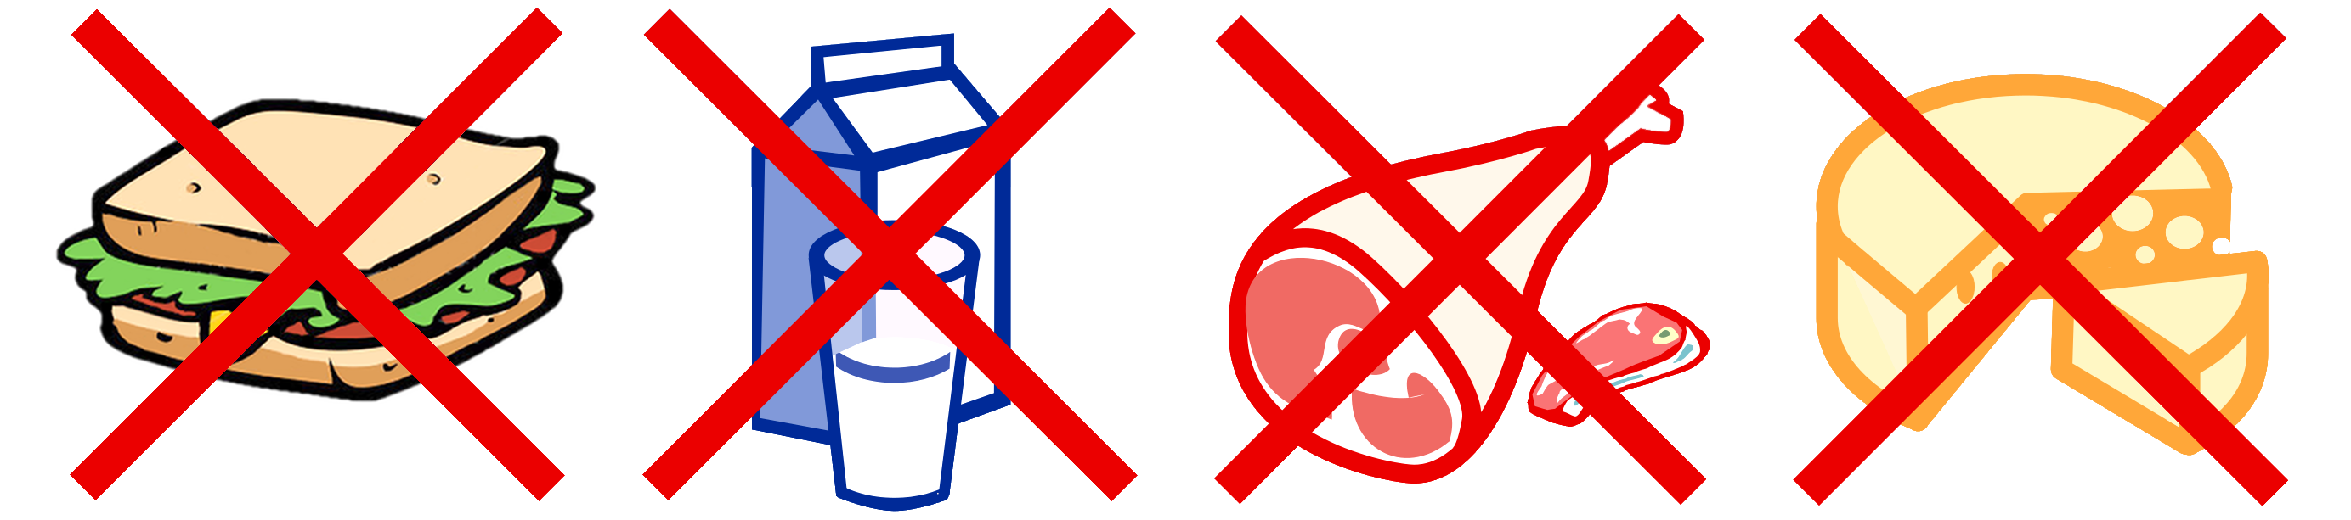
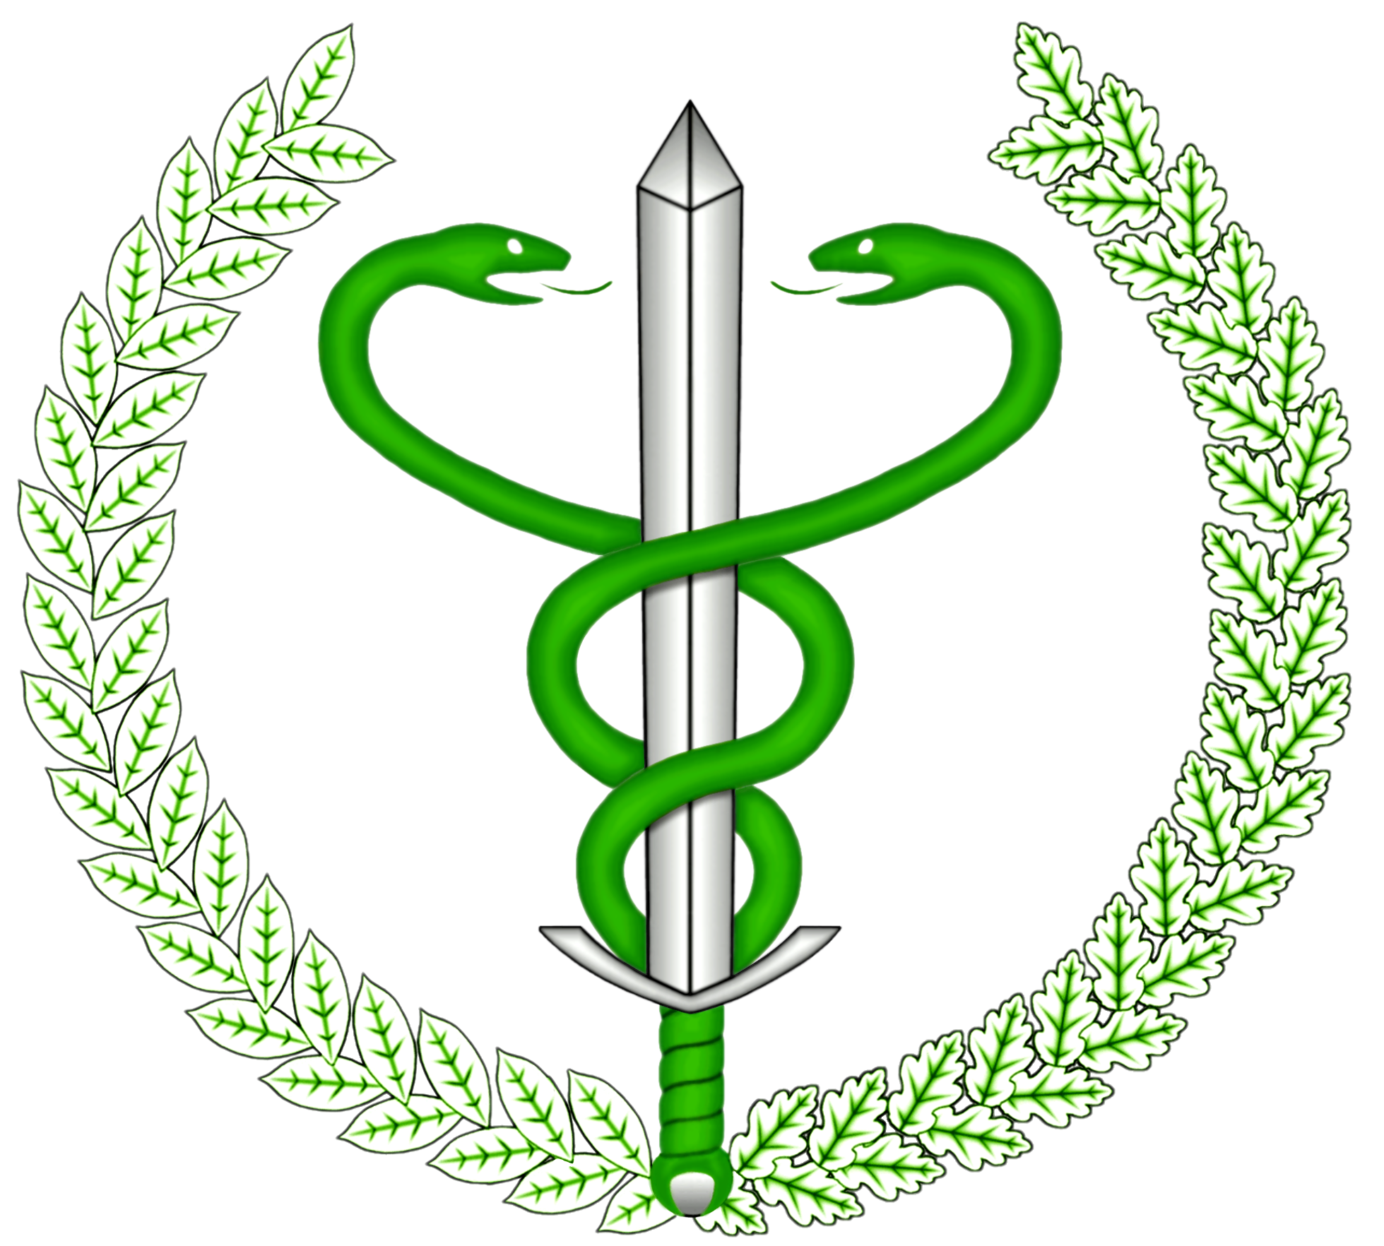
Головний ветеринарний лікар повідомляє про багаторазове виявлення в роках 2014-2017 спалахів африканської чуми свиней (АЧС) в країнах Центрально-Східної Європи та випадки підтвердження наявності вірусу АЧС в продуктах тваринного походження, виготовлених на території третіх країн.

У зв’язку з тим, Головний ветеринарний лікар нагадує про абсолютну заборону ввезення на територію ЄС продуктів тваринного походження.

Харчові продукти тваринного походження можуть містити патогени, які викликають інфекційні захворювання у тварин, в тому числі африканську чуму свиней.

Не дозволяймо, щоб інфекційні хвороби тварин потрапили до ЄС!

Що таке африканська чума свиней?
Африканська чума свиней (African swine fever – ASF) це небезпечна, висококонтагіозна вірусна хвороба свійських та диких свиней. Вагомим способом розповсюдження віруса АЧС є годування тварин залишками харчових продуктів. Люди є стійкими до вірусу АЧС, у зв’язку з тим, хвороба не становить загрози їх здоров’ю та життю. Однак виявлення АЧС в країні несе для неї тяжкі економічні наслідки, особливо, з приводу повної блокади торгівлі і вивезення свиней та свинини до країн, де немає АЧС.
ІНФОРМАЦІЯ ДЛЯ ПОДОРОЖУЮЧИХ ДО ЄВРОПЕЙСЬКОГО СОЮЗУ
WJEŻDŻAJĄCYCH DO UNII EUROPEJSKIEJ

